**Студентка АГИКИ Улита Колодезникова: Нельзя отступать. Нужно брать и делать**

*В этом году на территории СВФУ в четвертый раз прошел Межвузовский форум «Выпускник-2019: За новое село!», где выпускники ссузов и вузов республики, желающие трудоустроиться в сельской местности, встретились с представителями правительства, министерств, ведомств и муниципалитетов Якутии.*

Выпускница Арктического государственного института культуры и искусств, кафедры социально-культурной деятельности и менеджмента культуры  Улита Колодезникова представила свой проект «Организация книжного клуба «Читай-Село» в селе Жархан Нюрбинского района». В этом году Улита по распределению поедет работать в это село художественным руководителем  в «Центр народного творчества и спорта им.Д.С.Жирковой».

Многие сверстники могут посчитать ее аутсайдером. Но сама Улита отнюдь не разделяет это мнение.

— Я хотела поступить в институт Арктики еще со школьных времен. Где-то в 9 классе в справочнике учебных заведений я вычитала, что в АГИКИ учат туризму и журналистике. Поэтому поступление именно в это учебное заведение стало моей целью. После 11 класса, во время абитуры пришла в АГИКИ, узнала, что на кафедре «Социально- культурная деятельность»  есть специальность «туризм и журналистика» и именно туда решила сдать  оригинал аттестата.

**Когда 1 сентября в первый день учёбы к нам пришла режиссер Галина Ивановна Карасева и сказала: «Ну, здравствуйте, режиссеры», я была в шоке, хотела встать и уйти. Но так как я очень упертый человек по характеру, решила все-таки остаться, понадеявшись на то, что потом понравится. Да, мы выходим из института специалистами не одного узконаправленного профиля, а людьми с универсальной и широкого охвата профессией.**

[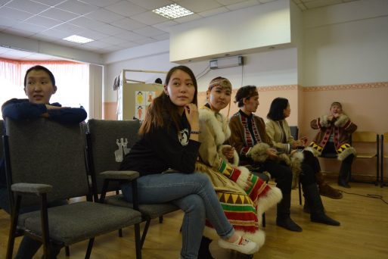](https://sakhalife.ru/wp-content/uploads/2019/04/img-20190417-wa0064.jpg)

**— Не жалко город оставлять?**

— Я с самого первого курса не хотела оставаться в городе, хотела поехать работать в село. Почему? А почему все непременно должны оставаться в городе? Я сама из села и за все это время так и не привыкла к ритму и режиму города.

**— Как ты готовилась к выступлению на форуме?**

— Если честно, времени на подготовку было совсем немного. Сначала готовили другого человека, но по стечению обстоятельств, она не смогла и  предложили мою кандидатуру. Я не сразу согласилась, потому что оставалось мало времени, но у меня уже этот проект был, и я подумала: а почему бы и нет и рискнула. Цель проекта – выявление наиболее эффективных способов, направлений и методов продвижения и развития чтения в сельской местности. По плану нужно организовать на селе книжный клуб, где его участники смогут проводить досуг с пользой.

В рамках клуба «Читай-село» организуем место для дискуссий с участием приглашенных гостей, практические занятия по рисованию комиксов, титульных иллюстраций обложек, тематические вечера, где участники проекта будут представлять собственные литературные произведения и т.д. По итогам работы клуба планируется организация конкурса «Айар улэ абылана». Лучшие произведения будут собраны в книгу-альбом, который будет оформлен иллюстрациями участников конкурса. В перспективе планируется проведение ежегодного конкурса в масштабах республики.

Мы подготовились к презентации за три дня. И вот идет моя презентация, всё по плану, я рассказываю свой проект перед аудиторией и комиссией в огромном зале культурного центра «Сергеляхские огни». И тут ректор СВФУ Евгения Исаевна Михайлова попросила меня расшевелить зал. Я сначала растерялась, так как не ожидала этого. Но потом взяла себя в руки, вспомнила, что  все-таки я учусь в творческом ВУЗе и начала работать с залом, уставшие от долгого сидения люди очень хорошо отозвались на мой импровизированный тренаж и взбодрились. И даже члены комиссии с удовольствием потопали и похлопали. Евгения Исаевна потом сказала: «Мы к тебе приедем,  Улита, в Жархан». На что я ответила: «Хорошо, ждём». А начальник Управления культуры Нюрбинского улуса Розалия Тихонова тоже выступила на этом форуме и поддержала мой проект.

**— Что самое главное ты приобрела в стенах АГИКИ?**

— Самое ценное, что я вынесла за годы обучения в институте, это то, что нельзя отступать, нужно брать и делать, нужно идти вперед и верить в свои силы. Если будут сомнения в собственных силах и в окружающих, то ничего не получится.

**— Мы желаем тебе удачи, Улита!**

Вот такие выпускники — яркие, неординарные, болеющие за своё дело люди поедут в этом году работать на село и поднимать культуру. Как и многие-многие поколения интеллигенции до этого с самых истоков зарождения образования в Якутии. И именно благодаря им: учителям, медикам, работникам культуры жизнь на селе развивается и идет вперед.

Источник: **Пресс-служба АГИКИ.**